Ejercicios Obligatorios 2.1

Observa el siguiente programa en Python llamado ex_2_1, que implementa el cálculo del área y el perímetro de un círculo, dado un radio r, según las fórmulas área = π * r 2 y perímetro = 2 * π * r
PI = 3.1416
# Pedimos el radio
r = float( input('Introduce radio del Circulo: ') )
# Calculamos el área y perímetro
a = PI * r * r p = 2 * PI * r 16
# Damos los resultados
print('Área =', a) print('Perímetro =', p)

¿Qué variables son de entrada, qué variables son de salida, y cuáles auxiliares?

solo hay una variable de entra, la r que es la que nos pide al iniciarse el programa y corresponde al radio. las variables de salida son la a y la P que corresponden al área y al perímetro. de variables auxiliares tenemos la variable PI = 3.1416
¿Se pueden declarar constantes en Python, como por ejemplo PI?

dado que una variable constante es una variable que tiene un valor siempre fijo, es decir que este valor no puede ser cambiado en Python, las constantes son usualmente declaradas y asignadas en un módulo. en el caso de pi para usarlo como una variable constante tenemos que llamar a la función matemática math, de esta forma:
import math
r = 5
area = math.pi*r*r

¿Por qué ponemos un conversor de tipo (“float”) delante de la entrada de datos (“input”)?
Porque en la operación del programa, aunque el usuario inserte variables enteras el numero pi es una variable de tipo float (numero real) debido a eso el resultado tiene que ser de tipo float.
¿Qué pasaría si no?
Si las variables que introducimos no fuesen transformadas a variables tipo float, el programa daría error, ya que las operaciones deben realizarse con variables del mismo tipo.
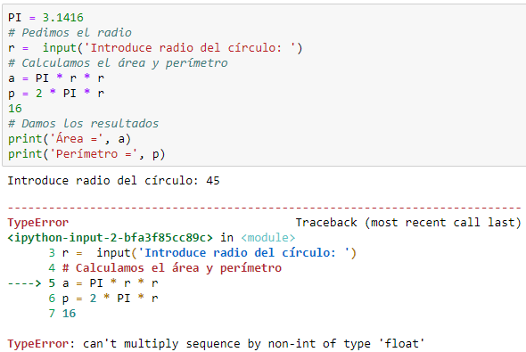

2.2 Crea un programa llamado ex_2_2, que pida tres notas y calcule la media
#pedimos al usuario introducir los tres valores
nota1=float(input("introducir nota_1:"))
nota2=float(input("introducir nota_2:"))
nota3=float(input("introducir nota_3:"))
#calculamos las media de las notas
media=(nota1+nota2+nota3)/3
#imprimimos en pantalla el resultado
print("la media de las notas es:",media)

2.3 Crea un programa llamado ex_2_3, que pida dos puntos del espacio bidimensional y calcule el punto medio según la fórmula:

#pedimos las coordenadas de cada punto (a y b)
#en este programa considero que el usuario introducira valores enteros
ax=int(input("introduzca un valos para ax:"))
ay=int(input("introduzca un valos para ay:"))
bx=int(input("introduzca un valos para bx:"))
by=int(input("introduzca un valos para by:"))
#calculamos segun la formula dada
mx= (ax+bx)/2
my= (ay+by)/2
#mostramos el resultado
print("el punto medio es:(" ,mx, "," ,my, ")" )

#ejercicio 2.4

seg = float(input("introduce un numero entero:"))
dia = seg // 86400 #el numero 86400 corresponde al equivalente en segundos de un dia
print("dias:",dia)
dia2 = seg % 86400
hora = dia2 // 3600 #el numero 3600 corresponde al equivalente en segundos de una hora
print("horas:",hora)
hora2 = dia2 % 3600
minu = (hora2 / 60)
print("minuts:",minu)
minu2 = minu % 60
segu = minu2 / 60
print("segundos:",segu)

